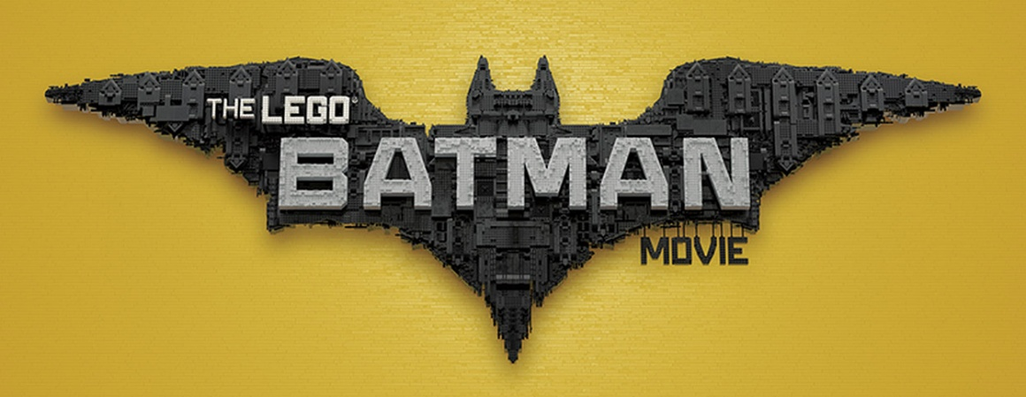

KARAKTERLER

BATMAN
Bir gece gezgini, suçla savaşan gönüllü bir kanun infazcısı ve heavy metal rap makinesi. Süper Kahraman. Usta bir inşaatçı. Batman tüm bunlar ve daha nicesi. Bataranglarla dolu bir alet kemeri, bir kanca atma silahı ve diğer faydalı icatlarla donanmış olmanın yanı sıra, son teknoloji taşıtlarla dolu Bat mağarasına, her duruma uygun Bat kostümlerine sahiptir. Batman tüm suçlulara ve kötü adamlara karşı Gotham şehrini sonsuza dek korumaya ant içmiş bir kahramandır. Batman daima yalnız çalışır. Ayrıca, kendisinin gerçekten sevimli bir müzik kariyeri vardır –sorduğunuz için teşekkürler.
Harikalık: 10 üzerinden 11
Bat-Gerçeği: Ev arkadaşı Bruce Wayne’in çok havalı bir adam olduğunu düşünüyor.

BRUCE WAYNE
Wayne Industries’in çekici, yakışıklı ve varlıklı CEO’su ve her daim Gotham’ın En Cazip Bekarı olarak seçilmiş biri olarak, Bruce Wayne onunla tanışan herkesin gıpta ettiği biridir. Kimse umursamaz görünümlü bir milyarderin süper gizli bir kimliği olduğundan şüphelenmez. Eğer onun Superman olduğunu tahmin ediyorsanız, yaklaşmış olursunuz… ama yanılırsınız.
Fotojeniklik: 10 üzerinden 10
Bat-Gerçeği: Kite-Man’le asla aynı yerde görünmemiştir. Hmmmm… olabilir mi?

ROBIN
Batman her zaman adaletsizlikle ve kötülükle savaşagelmiştir ama şimdi birden bire yanında sağ kolu olarak bir çocuk peyda olur. Batman sessiz, ciddi ve düşüncelidir, oysa Robin gürültücü, coşkulu bir çocuktur. Favori Süper Kahramanı ve yeni babasıyla birlikte çalışacak olmaktan dolayı son derece heyecanlıdır. Bir fiyasko mu yoksa Muhteşem Çocuk mu olduğunu sadece zaman gösterecektir! İyi niyetli. Moda anlayışı ise tartışılabilir.
Jimnastik Becerisi: 10 üzerinden 10
Bat-Gerçeği: Suçla savaşmadığı zamanlarda, Robin mükemmel dans hareketleri ve jimnastiğe dayanan dövüş sanatı jim-kata çalışmaktadır.

DICK GRAYSON
Bazen büyük bir galada hava atmaya çalışan ünlü bir milyarder genç bir yetimi evlat edinir. Muhtemelen hep olan bir şeydir, değil mi? Dick Grayson işte o çocuk ve Bruce Wayne gibi havalı bir babaya, kocaman boş bir malikaneye ve kendi kişisel uşağına sahip olacak kadar şanslı olduğuna inanamamaktadır. Yepyeni ailesi hakkında her şeyi öğrenmek ve ilk aile fotoğrafını çekmek için sabırsızlanmaktadır.
Enerji: Olağanüstü.
Bat-Gerçeği: Biraz sirk eğitimi almış olabilir.

BARBARA GORDON
Gotham şehrinin zirvedeki polisinin kızı olarak büyüyen Barbara Gordon’ın kanun ve düzen konularındaki altyapısı sağlamdır. Ancak, babasının deneyimi ve zekasına saygı duymakla beraber, Harvard Polis Akademisi’nin gururlu bir mezunu olarak, şehrin daha modern bir suçla savaş stiline ihtiyaç duyduğuna inanmaktadır. Tam da şimdi Jim Gordon emekli olurken, Emniyet Müdürlüğü’nün başına geçen yeni bir Gordon’ın şehrin sokaklarını temizleme vakti gelmiştir; ve bu Gordon, amacına ulaşmak için, Batman’le birlikte çalışmak istemektedir.
Kanunu Kendileri Yerine Getirenlere Duyduğu Saygı: 10 üzerinden 0.
Bat-Gerçeği: Mezuniyet balosunda SWAT kıyafeti giydi.

BATGIRL
Süper Kahramanlıkta acemi olmasına rağmen, Batgirl’in suçla savaşma işinde Batman’den hiç de aşağı kalır yanı yoktur. Doğru, yöntemler konusunda anlaşamıyorlar: Batgirl birlikten güç doğduğuna inanıyor; Batman ise yalnız çalışmakta ısrar ediyor. Fakat Batgirl’ün eski bir polis memuru olarak deneyimi ve Gotham şehrini koruma arzusu, işler zorlaştığında ve kötü adamlar yükselişe geçtiğinde, onu mükemmel bir ortak haline getiriyor. Hatta Batgirl’ün kötü adamları haklama konusunda Karanlık Şövalye’ye öğreteceği birkaç şey olabilir.
Disiplin: 10 üzerinden 10
Bat-Gerçeği: Batman daha Batmobili park edemeden kötü adamları haklamasıyla tanınmaktadır.

JOKER
Kahkaha atan kaçık. Suçun Maskara Prensi. Batman’in başdüşmanı. Joker kendini böyle görmektedir. Beyaz cildi, yeşil saçları ve yüzünden eksik olmayan sırıtışıyla, Gotham’ın renkli yeraltı suç dünyasının bu dengesiz lideri şehrin fazlasıyla kasvetli görünümünü düzeltmeyi hayatının amacı haline getirmiştir. Kanunu çiğneyebilir ama aslında tek yapmak istediği insanları gülümsetmektir… ve şehri yönetmek… ve kendisinin onun en büyük düşmanı olduğunu Batman’e sonunda itiraf ettirmek. Bir Süper Kötü’nün bunu istemesi çok mu?
Komedi Zamanlaması: 10 üzerinden 10
Bat-Gerçeği: Joker’in Gotham şehrini eli geçirme sayısı… sıfır.

HARLEY QUıNN
Neşeli, muzip ve azıcık da kötü niyetli Harley Quinn, Joker’in bir numaralı yardımcısı, yandaşı ve hayranıdır. Sevgili Puding’ine sonsuz bir sadakat duymaktadır. Bu da onu koca Gotham şehrinde Joker’in sinsi ve saçma planlarına yardım etme konusunda güvenebileceği tek kişi yapmaktadır. Ve eğer Harley, Batman’in dikkatini dağıtarak Joker’in kaçmasını sağlayabilirse, her şey çok daha iyi olacaktır!
Kötü Aşk: 10 üzerinden 10
Bat-Gerçeği: Paten takımının En İyi Oyuncusu seçildi.

ALFRED PENNYWORTH
Alfred nesillerdir Wayne ailesinin uşaklığını yapmaktadır. Çalışkan, cefakar ve son derece sadık Alfred, sadece Wayne malikânesini ve Batcave’i (Yarasa Mağarası) temiz ve tertipli tutmayı değil, işvereninin esenliğini sağlamayı da kendi sorumluluğu olarak görmektedir… hatta Batman onun bu görüşüne pek katılmasa bile. Alfred pek çok açıdan Batman için bir baba figürü olmuş, onu daima daha iyi bir adam olmaya teşvik etmiştir. Ayrıca, çok iyi Istakoz Thermidor pişirir.
Sadakat: 10 üzerinden 10
Bat-Gerçeği: Çok değerli bir insan.

KOMİSER GORDON
Jim Gordon tüm hayatını Gotham şehrinin sakinlerine hizmet etmeye ve onları korumaya adamıştır. Basit bir devriye polisi olarak başlamış, basamakları tırmanarak dedektifliğe terfi etmiş, en sonunda da Gotham Şehri Emniyet Müdürü olmuştur. Şehrin süper kahramanı ile ortaklaşa çalıştığı uzun ve başarılı bir kariyerin ardından, nihayet yarasa işaret düğmesini bırakıp emekli olmaya ve Güney Afrika’ya safari yapmaya gitmeye hazırdır; işini kızının becerikli ellerine bırakma konusunda da içi rahattır.
Adanmışlık: 10 üzerinden 10
Bat-Gerçeği: Çocukluğundan beri aynı bıyığa sahiptir.

# # #

BATMAN ve diğer tüm ilgili karakterler ve öğeler DC Comics© tescilli markasıdır.

LEGO, LEGO logosu, Minifigure ve tuğla ve tokmak konfigürasyonu LEGO Group© tescilli markasıdır. 2017 The LEGO Group. İzinle kullanılır. Tüm hakları saklıdır.

